Лабораторная работа №10
Подключение IOT устройств.
Ибраев Дамир Беркутбаевич, группа ЛБ-03.01
Цель:
Ход работы:
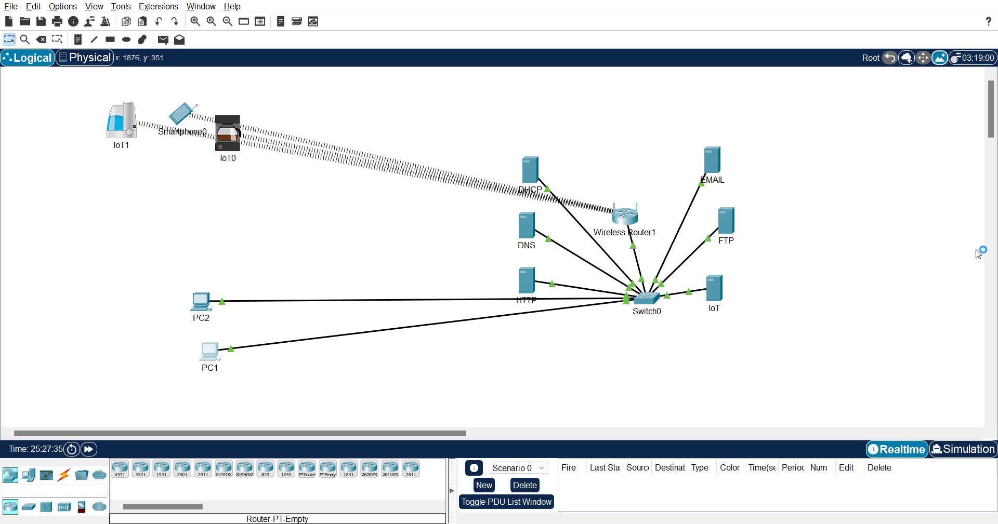
Захожу в сеть
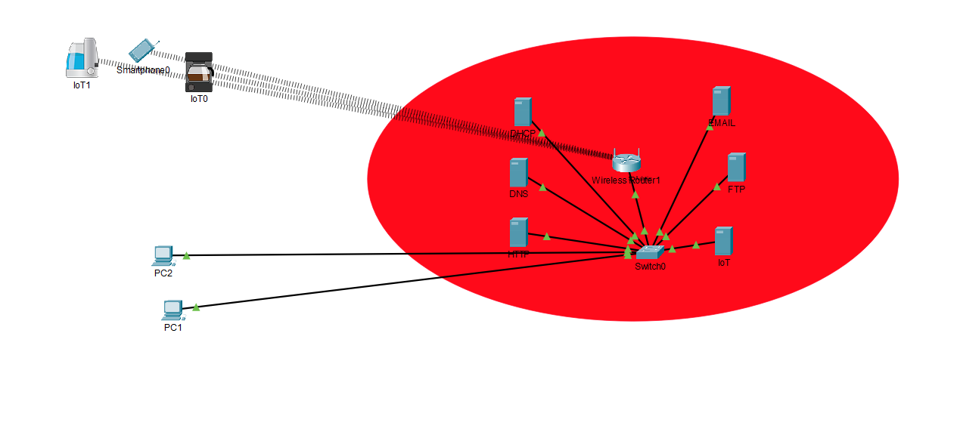
Добавил красный круг, это зона сис.админа, туда я отправил сервера, роутер и коммутатор

Захожу во вкладку добавления заднего фона
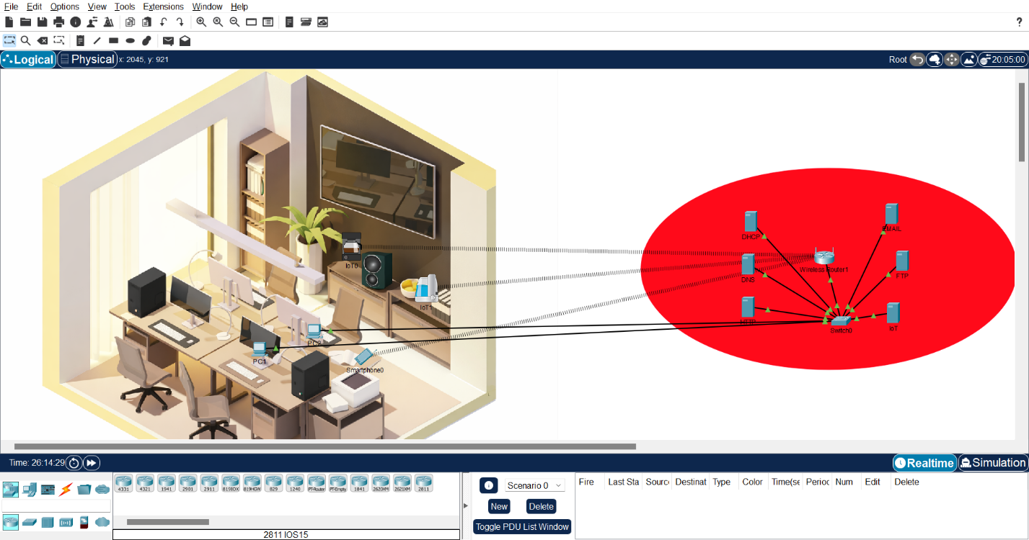
И загружаю картинку красивого офиса
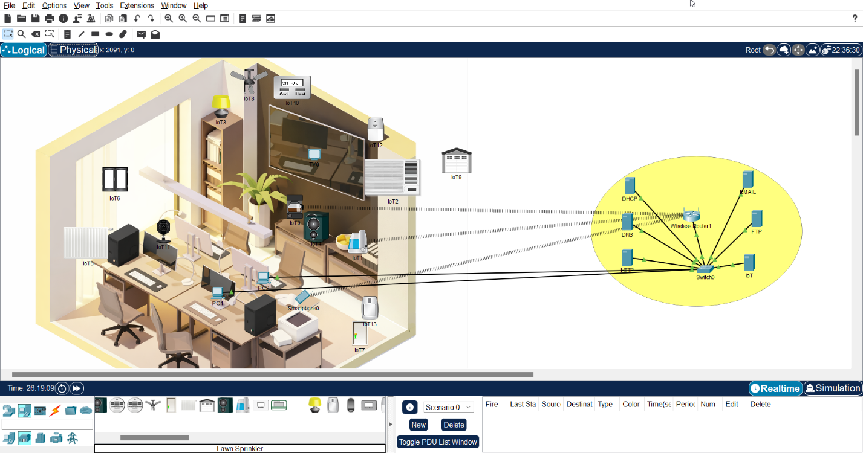
Добавляю все возможные IoT устройства, которые уместнее и можно добавить
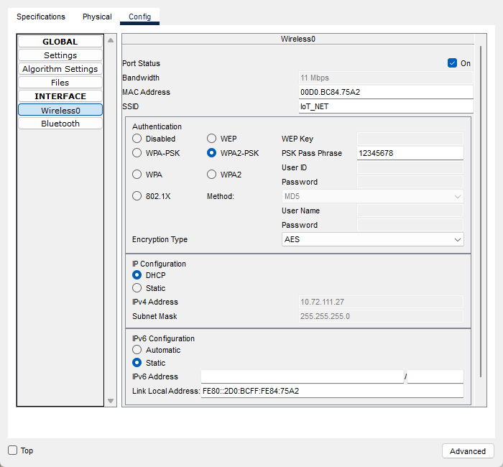

Захожу в любое устройство IoT и делаю все настройки как делал для кофемашинки и увлажнителе, а именно делаю аутефикацию с роутером и SSID, которые я указывал в роутере на прошлой лабе
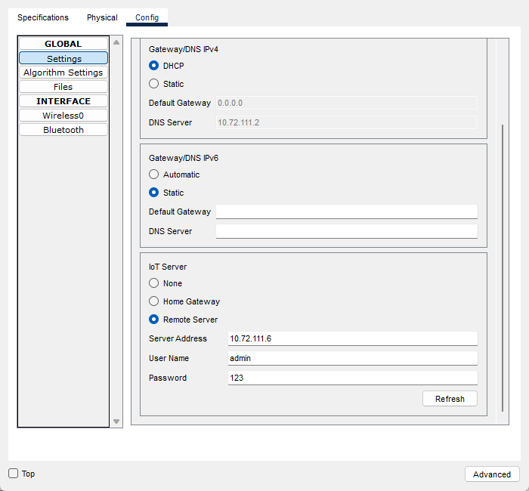
После подключаю устройство к IoT серверу и ввожу логин и пароль
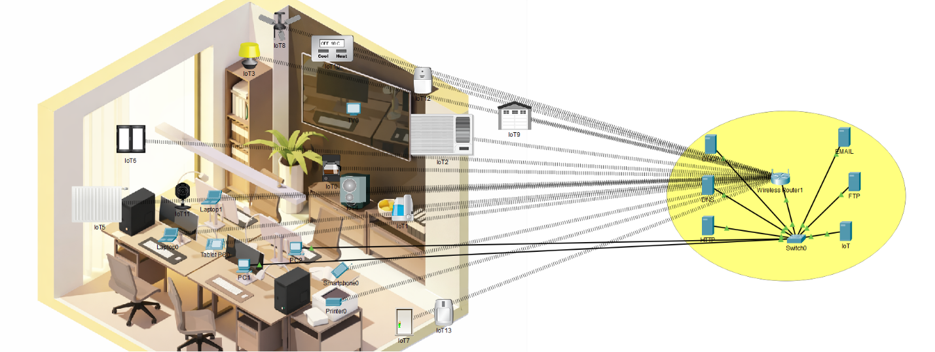
Так делаю со всему устройствами
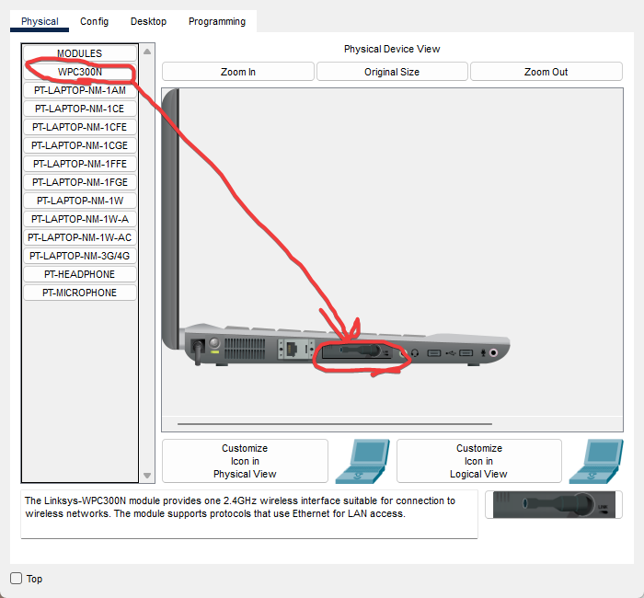
Для ноутбуков, таблета и принтера я убирал старый модуль и ставил модуль для беспроводного подключения
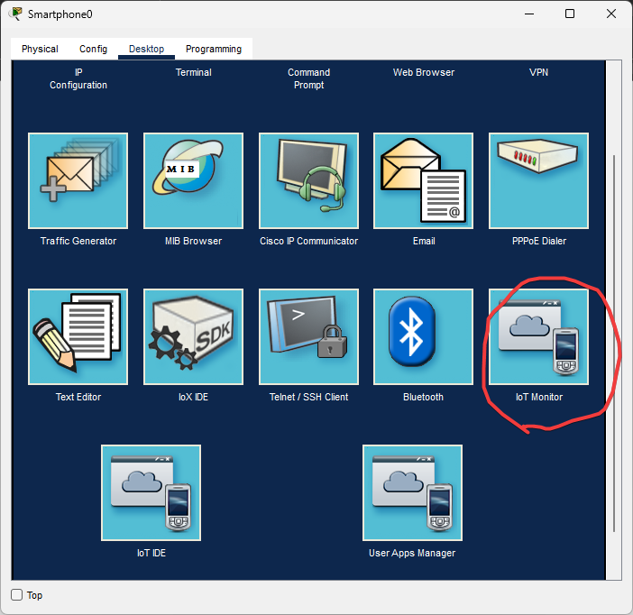
Со смартфона захожу в приложение IoT Monitor
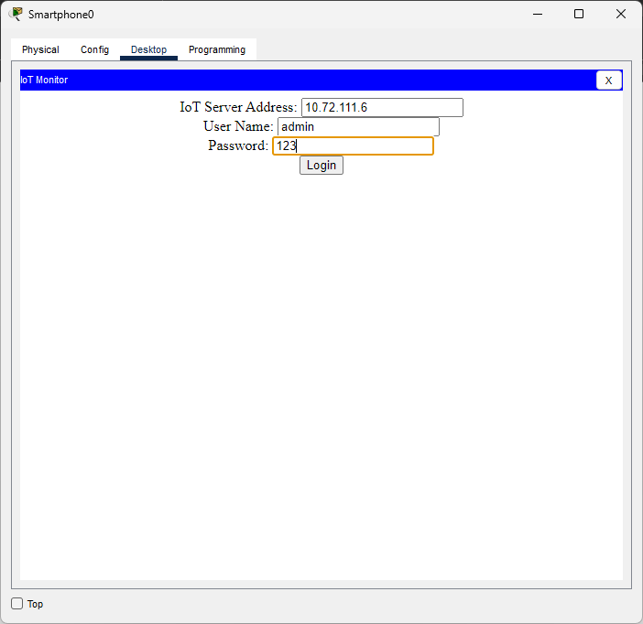
В приложении ввожу IoT сервер, логин и пароль IoT сервера, которые я вводил на прошлой лабе
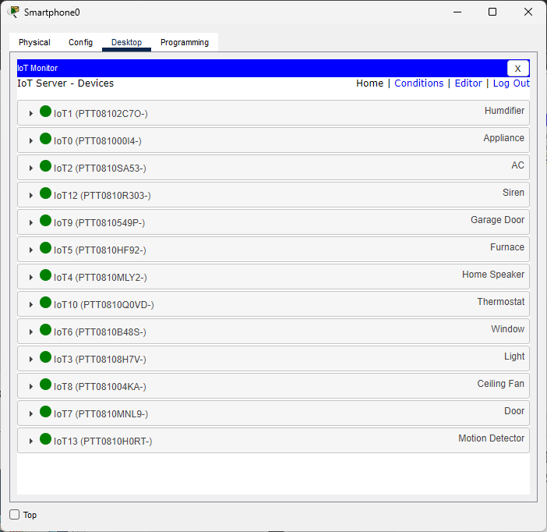
И вижу все устройства
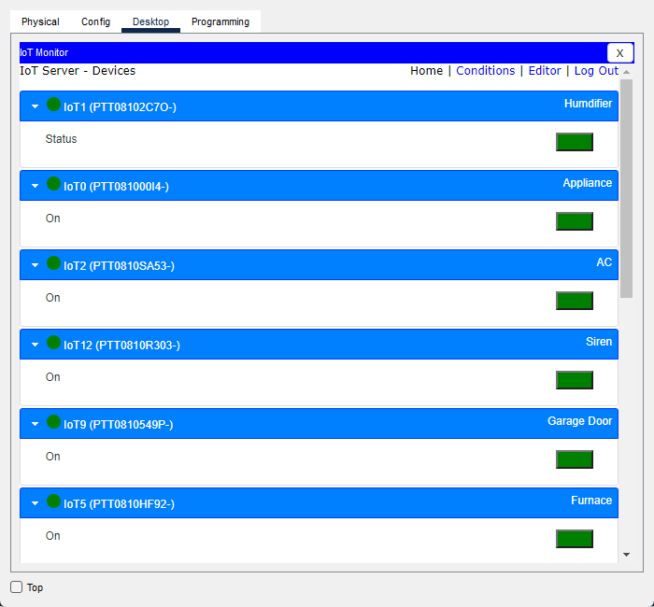
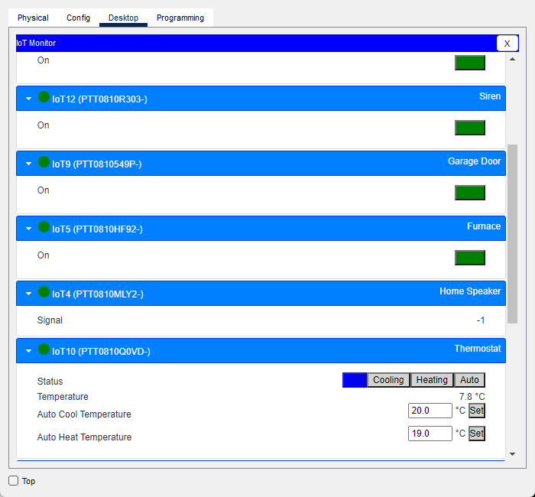
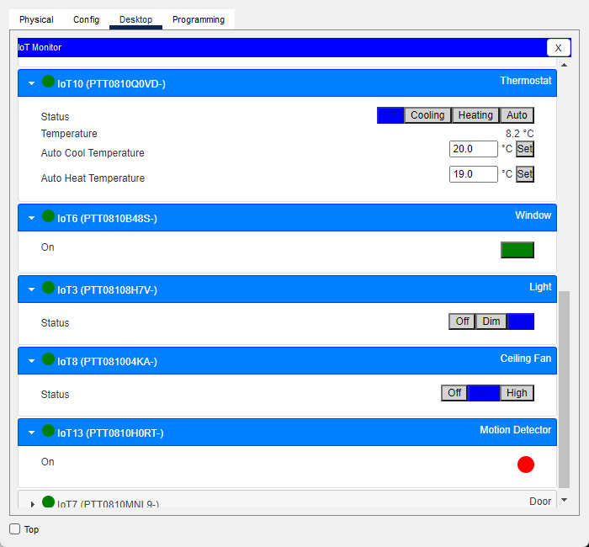
Включаю все устройства, теперь можно управлять устройствами нажимая по ним через ALT+ЛКМ
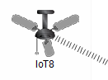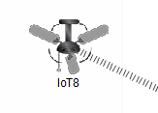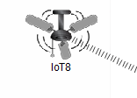
Нажимая альт+лкм могу менять скорость кручении вентилятора
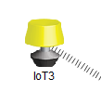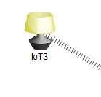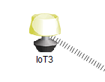
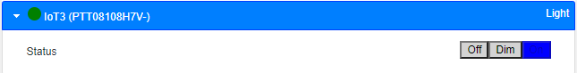
Также могу включать светильник и менять мощность, а также управлять светильником со смартфона
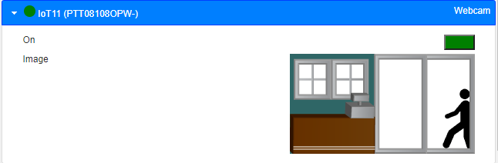
Через веб-камеру в смартфоне могу смотреть за окружением
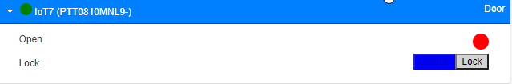
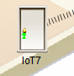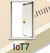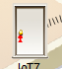
Через смартфон могу закрыть или открыть замок, а через alt+лкм, могу открывать и закрывать
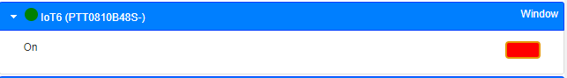
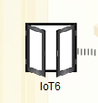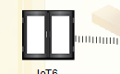
Могу открывать и закрывать окно
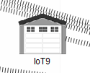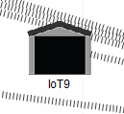
Открывать и закрывать гараж. Через смартфон можно управлять всеми устройствами

Выводы
В рамках выполнения лабораторной работы была комплексно рассмотрена концепция Интернета вещей как совокупности гетерогенных киберфизических объектов, функционирующих в едином информационно-коммуникационном пространстве. В ходе исследования была реализована распределённая система, основанная на интеграции интеллектуальных IoT-устройств, оснащённых сенсорными и исполнительными компонентами, обеспечивающими непрерывный мониторинг параметров среды, автоматизированную обработку данных и их последующую передачу по сетевым каналам связи.
Процесс подключения максимального количества умных устройств к серверной инфраструктуре продемонстрировал принципы масштабируемости, отказоустойчивости и модульности, являющиеся ключевыми характеристиками современных IoT-экосистем. Логическое размещение устройств в соответствии с моделью предприятия позволило смоделировать реальную производственную среду, в которой осуществляется оптимизация потоков данных, снижение латентности обмена информацией и повышение общей эффективности управления технологическими процессами.
Особое внимание было уделено вопросам централизованного управления и диспетчеризации, реализованных посредством клиент-серверной архитектуры и мобильного интерфейса управления. Использование смартфона в качестве универсального управляющего терминала подтвердило высокую степень эргономичности и адаптивности человеко-машинного взаимодействия, а также продемонстрировало возможность оперативного принятия управленческих решений в режиме реального времени. Данный подход существенно снижает влияние человеческого фактора, повышает уровень автоматизации и способствует переходу к интеллектуальным системам управления.
Таким образом, выполненная лабораторная работа наглядно подтверждает, что технологии Интернета вещей являются фундаментальной основой цифровой трансформации предприятий, обеспечивая синергетический эффект от интеграции аппаратных средств, программного обеспечения и сетевых технологий. Полученные результаты демонстрируют перспективность применения IoT для построения умных производственных, административных и инфраструктурных систем, ориентированных на повышение производительности, энергоэффективности, надёжности и устойчивости функционирования в условиях современной цифровой экономики.

